РОССИЙСКАЯ ФЕДЕРАЦИЯ
ОРЛОВСКАЯ ОБЛАСТЬ

АДМИНИСТРАЦИИ ГОРОДА ЛИВНЫ

ПОСТАНОВЛЕНИЕ

11 июня 2019 г. № 405
г.Ливны

Об организации праздничной торговли
при проведении мероприятий,
посвященных празднованию Дня города

В соответствии с Федеральными законами от 6 октября 2003 года №131-ФЗ «Об общих принципах организации местного самоуправления в Российской Федерации», от 28 декабря 2009 года № 381-ФЗ «Об основах государственного регулирования торговой деятельности в Российской Федерации», постановлением администрации города Ливны от 05 октября 2018 года №108 «Об утверждении Положения об организации торговли при проведении праздничных и иных культурно-массовых мероприятий на территории города Ливны Орловской области» администрация города п о с т а н о в л я е т:
1. Организовать праздничную торговлю на территории города Ливны по ул.Ленина 29 июня 2019 года.
2. Утвердить схему размещения нестационарных торговых объектов согласно приложению 1 к настоящему постановлению.
3. Утвердить ассортиментный перечень продовольственных и непродовольственных товаров для организации праздничной торговли согласно приложению 2 к настоящему постановлению.
4. Определить срок подачи заявок на предоставление мест для праздничной торговли с 10 июня до 29 июня 2019 года.
5. Комитету экономики, предпринимательства и торговли (Золкина С.А.):
5.1. Организовать выдачу разрешений на право размещения объектов праздничной торговли на территории города Ливны.
5.2. Обеспечить публикацию информации об организации праздничной торговли на официальном сайте администрации города.
6. Контроль за исполнением настоящего постановления возложить на первого заместителя главы администрации города Полунину Л.И.

Глава города С.А.Трубицин

Аверкиева Н.В.
8(48677)7-32-77
Приложение 1 к постановлению администрации г.Ливны от _______________ 2019г. №________

СХЕМА РАСПОЛОЖЕНИЯ
торговых мест
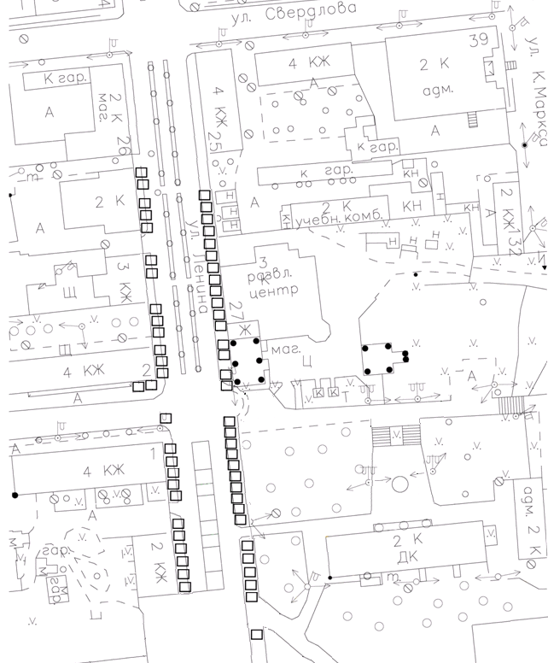

Аверкиева Н.В.
7-32-77

Приложение 2 к постановлению администрации г.Ливны от _______________ 2019г. №________

Ассортиментный перечень
продовольственных и непродовольственных товаров
для организации праздничной торговли

1. Изделия народного и художественного промысла.
2. Сувенирная продукция.
3. Игрушки, шары.
4. Кондитерские изделия (без кремовых начинок).
5. Кондитерские изделия промышленного производства,
сладкая вата, поп-корн.
6. Безалкогольные напитки в промышленной упаковке (пластик, картон, жесть), торговля в розлив только в одноразовой посуде.
7. Мороженое (при наличии морозильного оборудования).
8. Продовольственные товары.

Аверкиева Н.В.
7-32-77

